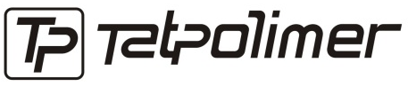

ТЕХНИЧЕСКИЙ ПАСПОРТ ИЗДЕЛИЯ

ВЕНТИЛЯЦИОННЫЕ ВЫХОДЫ
ТР-85Е.125/160/500, ТР-85Е.125/160/700

(ТУ 4863-001-95431139-2016)

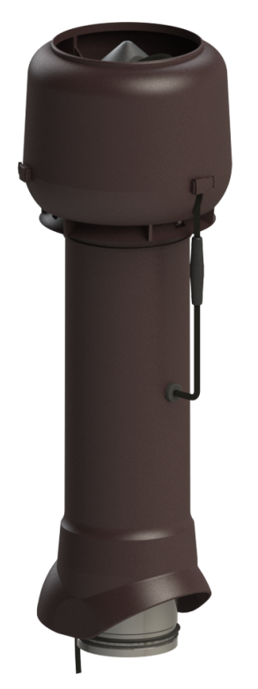

2016
- Назначение изделия
Вентиляционные выходы ТР-85Е.125/160/500, ТР-85Е.125/160/700 с утеплителем используются для кухонной вытяжки и для вентиляции внутренних помещений, и устанавливаются на крышах жилых домов и коттеджей.

- Технические характеристики
- тип двигателя – центробежный с загнутыми назад лопатками;
- номинальная мощность – 52 Вт;
- номинальный ток – 0,23 А;
- напряжение – 230 В;
- частота электрической сети – 50 Гц;
- максимальная частота вращения – 2500 об/мин;
- воздушный поток (при 0 Па) – 0 – 400 м³/ч;
- конденсатор – 2 мкФ х 450 В;
- класс защиты – IP34;
- сырье корпуса и колпака-дефлектора – морозостойкий полипропилен, устойчивый к воздействию ультрафиолета и метеоусловий;
- температура использования:
постоянная: -40°С +80°С;
временная: -55°С +120°С;
- регулировка частоты вращения – тиристорным регулятором или дискретным переключателем;
- диаметр выхода - 125 мм;
- условная высота H – 500/700 мм;
- масса нетто, не более – 5 кг.
Основные размеры приведены на рис. 1.

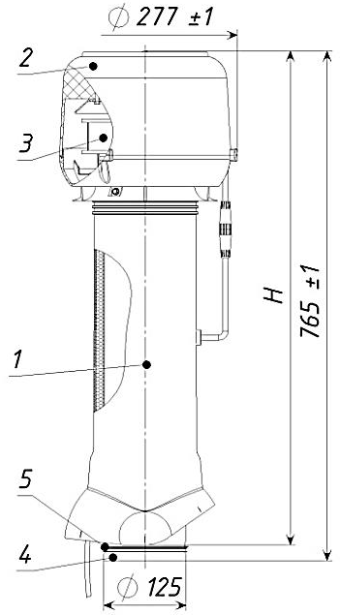
Рис. 1
- Состав изделия и комплектность
Вентиляционный выход представляет собой (см. рис. 1) корпус 1 с колпаком-дефлектором 2, в котором расположены двигатель 3 и электрические соединения. Вентиляционный выход теплоизолирован для предотвращения образования конденсата. Внутренняя труба 4 изготовлена из оцинкованной стали и имеет резиновый уплотнитель 5 для герметизации соединения трубы и воздуховода.
Партия вентиляционных выходов, поставляемая в один адрес, комплектуется паспортом, объединенным техническим описанием и инструкцией по эксплуатации в соответствии с ГОСТ 2.601-2006.

- Устройство и принцип работы
Вентиляционный выход герметично монтируется на кровлю с помощью проходного элемента производства ООО ТПК «Татполимер», подбираемого по типу кровельного материала. При монтаже изделий соблюдать осторожность и правила техники безопасности. В районах со снежными зимами на кровле выше изделия установить снегозадержатели или другую защиту (рекомендуется использовать снегозадержатели производства ООО ТПК «Татполимер»). Вентиляционный выход должен быть установлен так, чтобы обеспечивать безопасный доступ на случай проведения профилактических или ремонтных работ. Монтаж проводить в соответствии с монтажной инструкцией, прилагаемой к изделию. Подключение к электрической сети должен осуществлять электрик. При проведении ремонтных или профилактических работ вентилятор необходимо полностью отключить от сети.

- Техническое обслуживание
Изделие должно эксплуатироваться по назначению. Вентиляционные выходы нельзя использовать в системах транспортировки порошков, а также горячих, взрывоопасных и едких газов. Вентиляционные выходы нельзя использовать при температурах, неоговоренных в техническом паспорте. При эксплуатации вентиляционных выходов влажность воздуха не должна длительное время превышать 90%. Ежегодно проверять крепеж, состояние шурупов и уплотнителей и, при необходимости, заменять их. Рекомендуется проверять и очищать крыльчатку двигателя вентилятора по мере надобности. Соблюдать особую осторожность при чистке крыльчатки во избежание смещения балансировочных грузиков.
ВНИМАНИЕ! Вентилятор должен постоянно работать на минимальных оборотах в холодный период во избежание замерзания крыльчатки двигателя. Не допускается регулировка частоты вращения двигателя диммерами для регулировки яркости света.

- Условия хранения и транспортировки
Изделия не относятся к категории опасных грузов, что допускает их перевозку любым видом транспорта в соответствии с правилами перевозки грузов, действующими на данном виде транспорта.
При железнодорожных и автомобильных перевозках изделия допускаются к транспортировке только в крытом подвижном составе. Обращаться с товаром с соответствующей осторожностью, избегая ударов и вмятин.
Изделия должны храниться в упаковке предприятия-изготовителя.
- Свидетельство о приемке
Вентиляционные выходы ТР-85Е.125/160/500, ТР-85Е.125/160/700 соответствуют ТУ 4863-001-95431139-2016 и признаны годными к эксплуатации.

Представитель ОТК | ________________  (личная подпись) | ______________________  (расшифровка подписи)
 | М.П.
____________________
(число, месяц, год)

- Гарантийные обязательства
Предприятие-изготовитель гарантирует соответствие вентиляционных выходов требованиям ТУ 4863-001-95431139-2016 при соблюдении условий эксплуатации, транспортирования и хранения, изложенных в «Технических условиях».
Гарантийный срок на корпус:
- техническая гарантия – 20 лет с даты продажи изделия;
- эстетическая гарантия – 10 лет с даты продажи изделия.
Гарантийный срок на электрическую часть 12 месяцев с даты продажи изделия.

- Сведения о рекламациях
Номер и дата  рекламации | Краткое содержание  рекламации | Меры, принятые  предприятием-изготовителем

